**算法设计与分析第二章作业**

|  |  |  |  |  |  |
| --- | --- | --- | --- | --- | --- |
| **姓名** | **王靳** | **班级** | **计科十班** | **学号** | 220111012 |
| **第1题** |  | | | | |
| **第2题** |  | | | | |
| **第3题** |  | | | | |
| **第4题** |  | | | | |
| **第5题** |  | | | | |
| **总分** |  | | | | |
| **备注** | 作业提交截止时间：2023-09-20日24:00，超过提交截至时间的作业视为无效。作业提交邮箱：[hitsz_algorithm@163.com。](mailto:hitsz_algorithm@163.com。)作业文件名命名方式： 第x章-x班-姓名-学号（例， 第1章-1班-张三-220110101.docx）； 邮件主题为：第x章作业, x班，姓名，学号（例， 第1章作业，1班，张三，220110101）。缺少这些信息的作业将被酌情扣分。 | | | | |

**1、设****，****证明：是 （该题考察函数的阶，15分）**

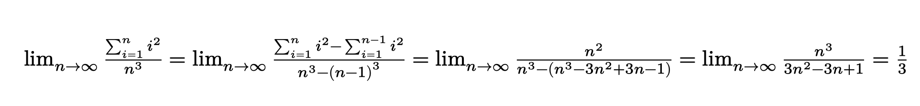

**2、给出下列各式中T(n)的渐近上下界，其中T(1)=1，尽可能保证给出的界限是紧的，并验证给出的答案。（该题考察求递归方程的上下界，20分）**

（1）T(n) = T(n/2) + n

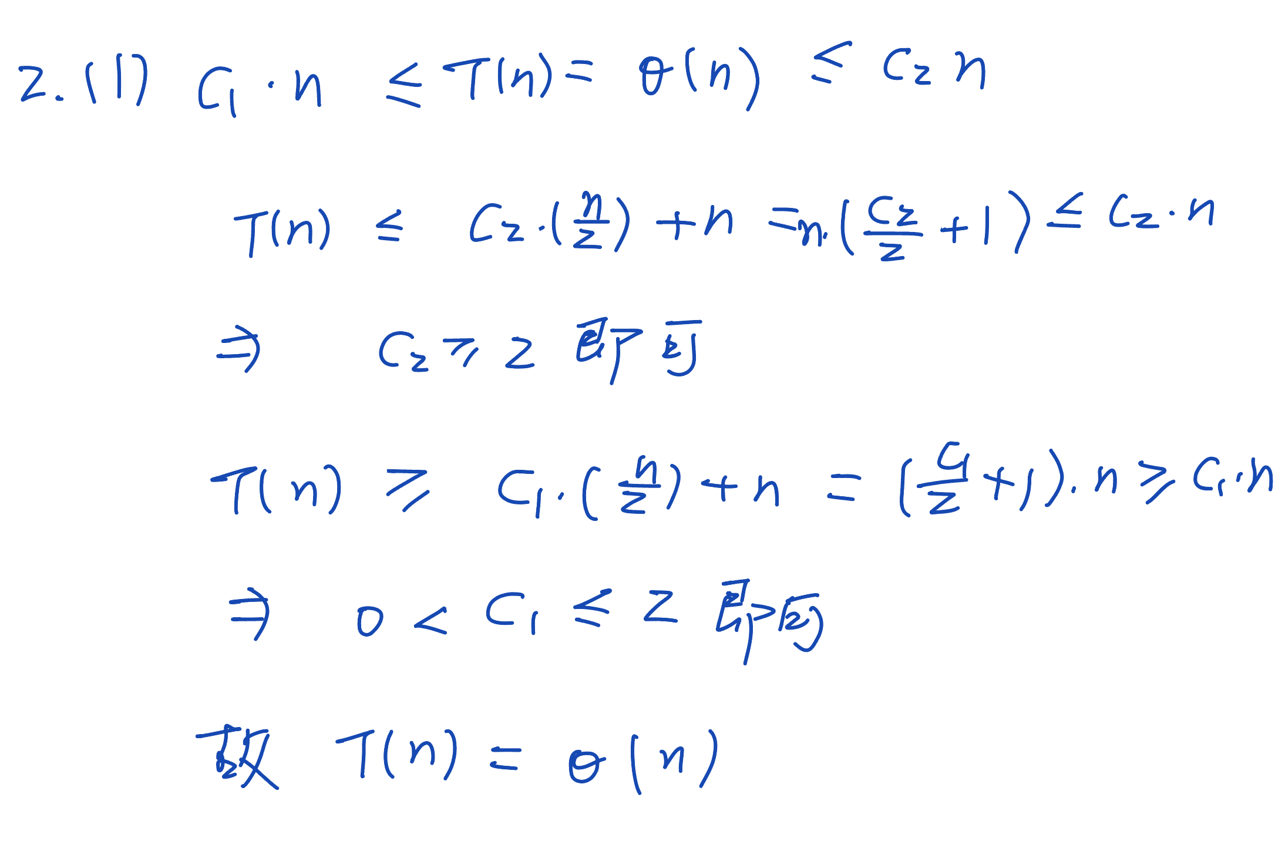

（2）T(n) = 2T(n/2) + n log n

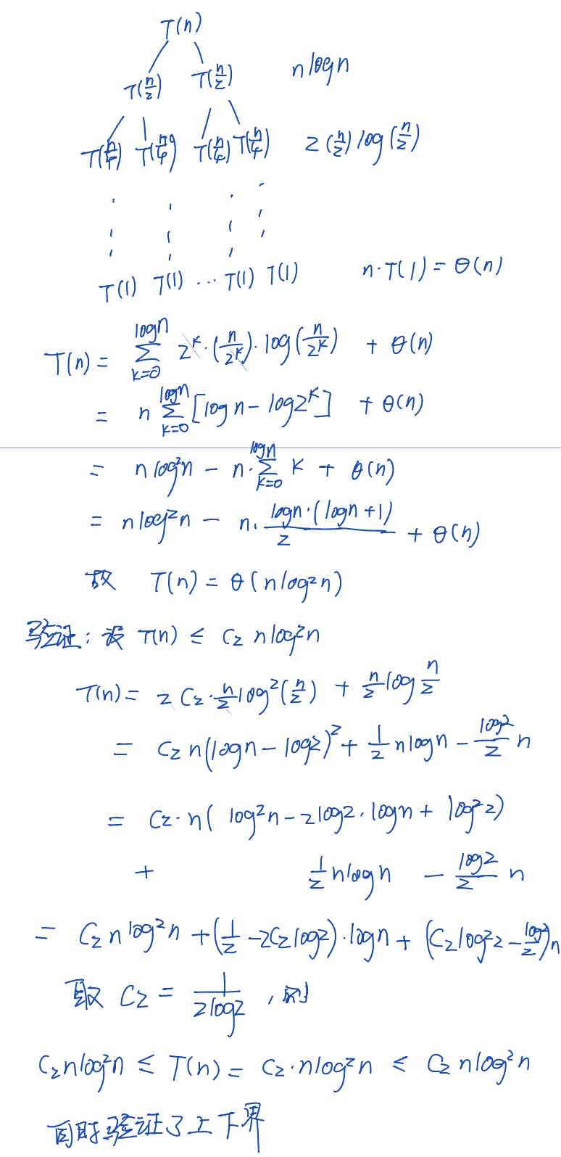

3、证明下面的不等式对于所有正整数 n 成立：**（该题考察和式的界限，20分）**

1+ $\frac{1}{2}$ + $\frac{1}{3}$ +...+ $\frac{1}{n}$ > ln(n + 1)

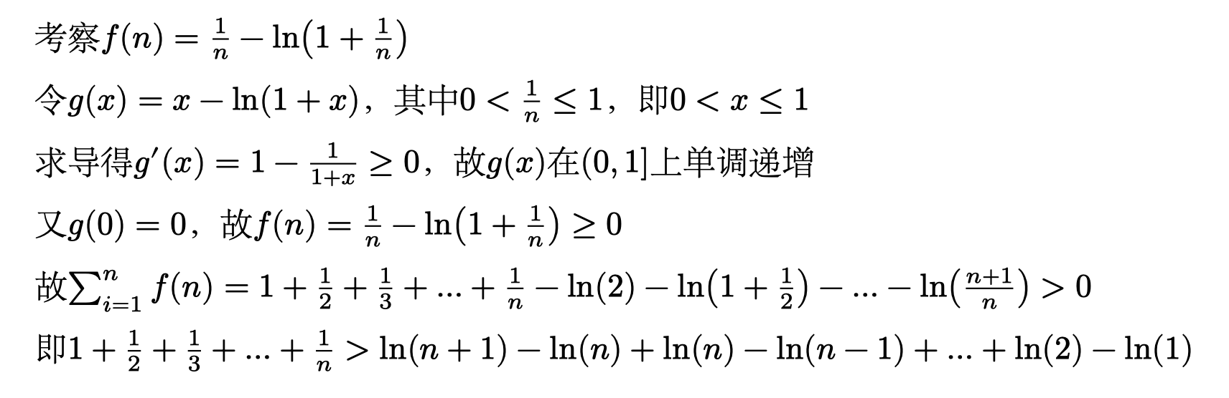

4、考虑递归方程 T(n) = 2T(n/2) + $n^{2}$，其中 T(1) = 1。使用递归树方法求解递归方程并证明结果。**（该题考察递归方程和递归树，20分）**

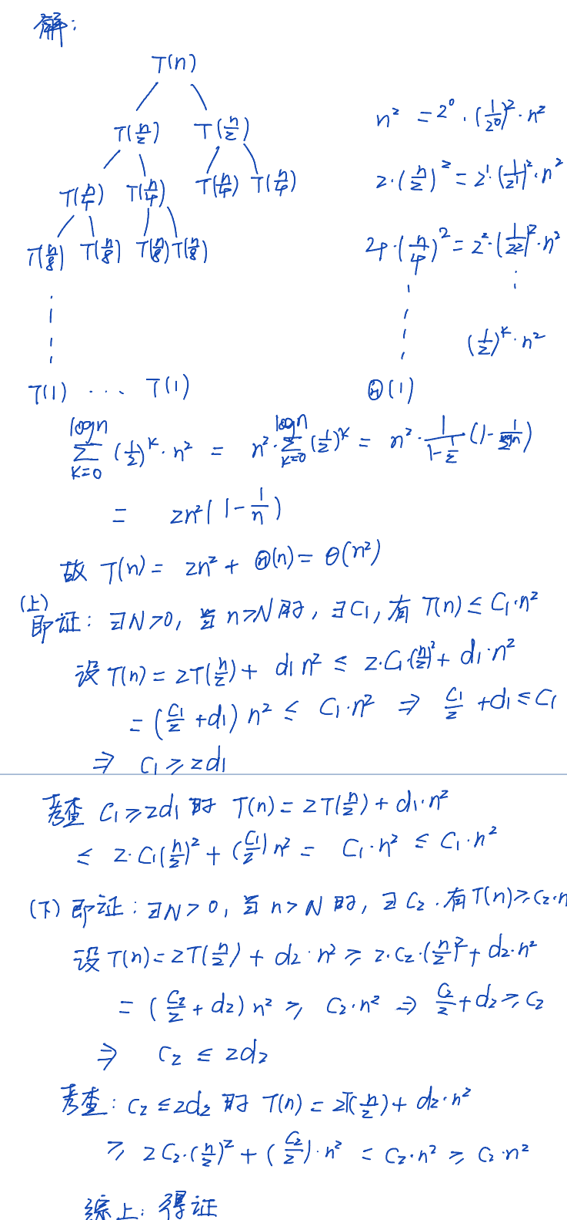

5、请绘制递归树，并利用替换法来证明递归式T(n)=T(n/3)+T(2n/3)+cn的解是Ω(nlog n)，其中c是一个常数。**（该题考察递归方程，25分）**

